Ielu tirdzniecības zona Tirgus laukumā 11, Preiļos, zemes vienībā ar kadastra apzīmējumu 76010031204 (6 tirdzniecības vietas).
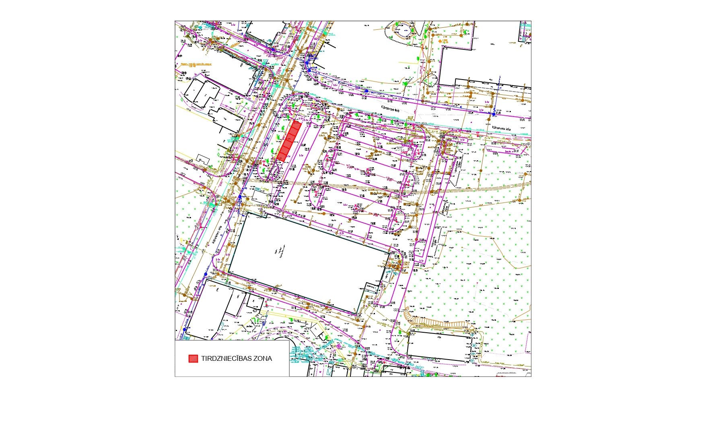

Ielu tirdzniecības zona Somersētas ielā 23, Aglonā, zemes vienībā ar kadastra apzīmējumu 76420040578 (10 tirdzniecības vietas).
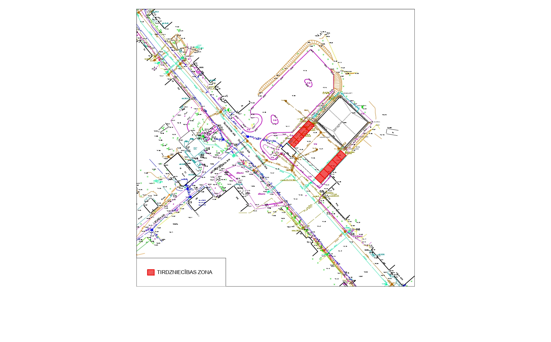

Ielu tirdzniecības zona Saules ielā 7, Riebiņos, zemes vienībā ar kadastra apzīmējumu 76620050294 (3 tirdzniecības vietas).
